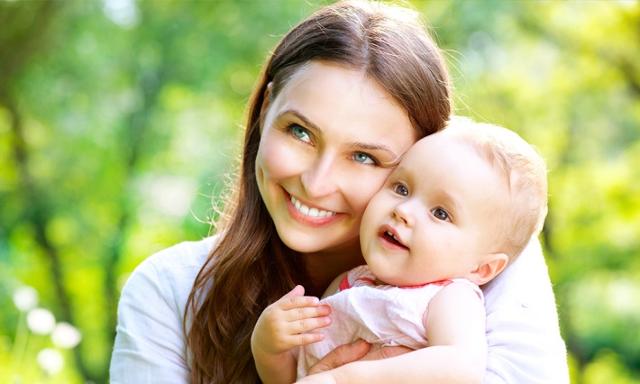 | Чем занять ребенка в 2 года: игры, мультики, стишки

Чем занять ребенка в 2 года? Этим вопросом нередко задаются неопытные мамы и папы. Двухлетний малыш уже полностью готов к активному познанию мира. Задача родителей – помочь маленькому исследователю с помощью правильных игрушек, книг, упражнений.
Какие же занятия способны надолго увлечь карапуза?

Познавательные мультики для детей 2 лет.
Малыши в этом возрасте уже достаточно развиты для знакомства с неизменным атрибутом взрослой жизни – телевизором. Мультики для детей 2 лет – развлечение, против которого не выступают даже психологи. Главное – правильно выбирать картины и не позволять сыну или дочке находиться перед телевизором слишком долго. Начать стоит с 20 минут. Двухлетний карапуз обязательно увлечется «Развивалками для Мишутки». Эта картина знакомит юных зрителей с различными цветами, геометрическими фигурами, цифрами. Аналогичные знания предоставляют крохам «Лошадка Радуга», «Уми Зуми». Любовь к меньшим братьям у чада проснется после просмотра «Как говорят животные». Мультфильм, совмещающий в себе обучение буквам и цифрам, знакомство с английским языком, называется «Уроками тетушки Совы». Замечательно, если мультики для детей 2 лет ребенок смотрит совместно с взрослыми. Мамы и папы смогут заметить реакцию малыша на ту или иную историю, обсудить полученную информацию.

Выбираем правильные игрушки.
Двухлетние дети испытывают определенные трудности с концентрацией, различным предметам сложно приковывать к себе их интерес на длительный срок. Следует позаботиться, выбирая игрушки для детей от 2 лет, чтобы их не оказалось слишком много. В детской каждого двухлетнего малыша должны присутствовать реалистичные предметы, которые он использует в сюжетных играх. Это наборы игрушечной мебели, посуды, гигиенических принадлежностей (к примеру, расческа). Эти объекты чадо использует, взаимодействуя с любимыми мягкими зверушками, куклами, что позволяет ему приобретать полезные навыки.
Чем занять ребенка в 2 года? С этой задачей блестяще справляются динамические игрушки. Сыну или дочке наверняка понравится бегать за ходячими зайцами и куклами, наблюдать за крутящимся волчком, использовать лошадку-качалку. Однако психологи рекомендуют отказаться от интерактивных конструкций, которые не позволяют детям самостоятельно решать, каким окажется игровой процесс.
Чем занять ребенка в 2 года? Пирамиды, мозаика, конструкторы – изделия, способствующие развитию логического мышления. Обучающие игры. Когда малышу исполняется 2 года, его манера игры начинает отличаться от той, что увлекала его ранее. Детям нравится в игровой манере повторять действия взрослых, что помогает им приобретать необходимые навыки. От мам и пап на этой стадии необходимы подсказки, помощь наследнику в придумывании сюжета.
Что умеет ребенок в 2 года? Поставить игрушечный автомобиль в гараж, пополнить запасы бензина, отправиться в путешествие или в офис. Много интересных взаимодействий с куклами, плюшевыми зверями, которых можно кормить и поить, укачивать, рассказывать им сказки.
Малышам нравится не только подражать взрослым, но и принимать активное участие в их деятельности. Они с удовольствием «помогают» мамам и папам, выполняя простые поручения. Также многим детям нравится наводить порядок, распределяя предметы по местам. Обязательно стоит приспособить для этого разнообразные коробки и ящики.

Развиваем творческие способности.
Игры для детей 2 - 3 лет – эффективный способ выявления талантов чада. К этому возрасту многие ребята уже знакомятся с рисованием. Настало время отказаться от пальчиковых красок в пользу настоящих, дополнив их разнообразными раскрасками, наклейками. Можно давать юному гению простые задания вроде раскрашивания зайца, рисования цветка. Однако более полезно позволить ему отдаться собственной фантазии и творить.

Чем занять ребенка в 2 года? Справиться с задачей обязательно помогут музыкальные игрушки, вооружившись которыми легко развивать чувство ритма, слух у юного творца. Стоит отказаться от недорогих приспособлений, издающих отталкивающие, громкие звуки. Лучше воспользоваться «детскими» инструментами – барабанами, балалайками, дудочками.
Игры для детей 2 – 3 лет не обходятся без экспериментов с пластилиновыми массами. Полезно обратить внимание на целые наборы, предназначенные для лепки. Такие изделия включают шприцы и формочки, делающие процесс более разнообразным. Заручившись помощью родителей, малыш сможет создать домашний зоопарк, изобрести новые «кулинарные» блюда. В любом случае это увлечение чрезвычайно полезно для моторики и воображения.

Подвижные игры.
Что умеет ребенок в 2 года? Искать выход энергии, которая в этом возрасте их просто переполняет. Совместные прогулки эффективно восполняют потребность в физической активности, положительно влияют на состояние иммунной системы, психики. На улице с детьми можно бегать, играть в прятки, приучать их к занятиям в песочнице. Последняя деятельность весьма полезна для моторики, которая развивается, пока карапуз возится с песком, лепит фигурки. Бесценны для здоровья регулярные упражнения, которые осуществляются на улице. Гимнастика для юного спортсмена не займет больше нескольких минут. Она может включать действия с мячом, приседания, наклоны. В большинстве своем двухлетние малыши с радостью воспроизводят движения родителей, для которых упражнения также окажутся полезными.

Учим стихи вместе.
Стихи для детей 2-3 лет должны быть максимально простыми, понятными и короткими. Лучше всего начинать практиковаться в запоминании со скороговорок, которые малышу проще выучить. Дальше можно переключаться на четверостишья, выбирая поэзию исходя из возраста крохи. Идеальный выбор для двухлеток – произведения Барто, Михалкова, Чуковского. Простые и звучные строчки легко запоминаются большинством детей. стихи для детей 2-3 лет Некоторые родители полагают, что в 2 года рано нагружать малыша «учебой». Однако запоминание стихов способствует улучшению памяти, помогает ребенку наращивать словарный запас, учит речевой культуре. Параллельно с выучиванием произведений поэтов стоит регулярно практиковать такое упражнение как придумывание рифм к различным словам, знакомым названиям предметов. Такие тренировки также положительно скажутся на памяти, позволят добиться мгновенных результатов в запоминании.

Играем вместе.
Многие мамы и папы радуются, если ребенок находит себе интересное занятие, давая им время на собственные дела и не требуя внимания. Однако родителям следует как можно чаще включаться в игровой процесс, искать с малышом новые интересные сюжеты, стимулировать развитие его воображения, общаться. Это полезно не только для развития, но и для психологического состояния крохи.

Еще больше информации в нашей группе «Полезная психология для родителей дошколят.» (открытая группа для неравнодушных родителей) https://vk.com/club196938074

